Adı: Soyadı :……….………
Sınıf ve Numarası:…………
GAZİPAŞA MESLEKİ VE TEKNİK ANADOLU LİSESİ (MESEM)
Not Baremi- Sorular | 1 | 2 | 3 | 4 | 5 | 6 | 7 | 8 | 9 | 10 | TOPLAM
Puanı | 10 | 10 | 10 | 10 | 10 | 10 | 20 | 20 | 0 | 0 | 100/YÜZ
Alınan Puan
2023-2024 EĞİTİM-ÖĞRETİM YILI E.E.T.ALANI GÖRÜNTÜ VE SES SİSTEMLERİ DALI DİJİTAL ELEKTRONİK DERSİ 11 ELK. 1.DÖNEM 2.YAZILI SINAVI SORULARI
SORULAR VE CEVAP ANAHTARI
1-Tüm sayıların ikilik sayı sisteminde karşılığına ………adı verilir. Kod
2-İkilik sayı sistemine çevirmeye ise …………….adı verilir. kodlama

3-Kodlama işlemini yapan devrelere ……………..denir. kodlayıcılar

4- Kodlanmış bilgileri anlaşılabilir kodlara çeviren devrelere ……………. devreler adı
verilir. kod çözücü

5- N tane giriş içerisinden seçme uçları yardımıyla seçilen girişi çıkışa aktaran devrelere
…………………………… adı verilir. veri seçiciler (multiplexer)

6- Girişine gelen veriyi N tane çıkış içerisinde seçme uçlarıyla seçilen çıkışa aktaran devrelere ………………………………..adı verilir. Veri dağıtıcılar (demultiplexer)

7- Dört giriş iki çıkış kodlayıcı blok şemasını çiziniz.
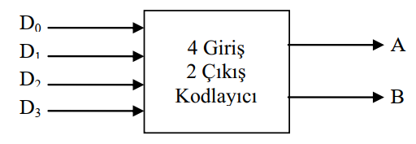
8-İki giriş dört çıkış kod çözücü blok şemasını çiziniz.
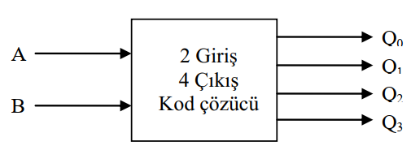

Başarılar dilerm. Ders öğretmeni. Şenol KUMSAR

Adı: Soyadı :……….………
Sınıf ve Numarası:…………
GAZİPAŞA MESLEKİ VE TEKNİK ANADOLU LİSESİ (MESEM)
Not Baremi- Sorular | 1 | 2 | 3 | 4 | 5 | 6 | 7 | 8 | 9 | 10 | TOPLAM
Puanı | 10 | 10 | 10 | 10 | 10 | 10 | 20 | 20 | 0 | 0 | 100/YÜZ
Alınan Puan
2023-2024 EĞİTİM-ÖĞRETİM YILI E.E.T.ALANI GÖRÜNTÜ VE SES SİSTEMLERİ DALI DİJİTAL ELEKTRONİK DERSİ 11 ELK. 1.DÖNEM 2.YAZILI SINAVI SORULARI
SORULAR
1-Tüm sayıların ikilik sayı sisteminde karşılığına ………adı verilir.
2-İkilik sayı sistemine çevirmeye ise …………….adı verilir.

3-Kodlama işlemini yapan devrelere ……………..denir.

4- Kodlanmış bilgileri anlaşılabilir kodlara çeviren devrelere ……………. devreler adı
verilir.

5- N tane giriş içerisinden seçme uçları yardımıyla seçilen girişi çıkışa aktaran devrelere
…………………………… adı verilir.

6- Girişine gelen veriyi N tane çıkış içerisinde seçme uçlarıyla seçilen çıkışa aktaran devrelere ………………………………..adı verilir.

7- Dört giriş iki çıkış kodlayıcı blok şemasını çiziniz.

8-İki giriş dört çıkış kod çözücü blok şemasını çiziniz.

Başarılar dilerm. Ders öğretmeni. Şenol KUMSAR

